ASSUNTO: Solicita ao Sr. Prefeito Municipal, que através de seu departamento competente, relação atual completa dos funcionários e cargos em comissão da Prefeitura Municipal de Mogi Mirim, bem como do Serviço Autônomo de Água e Esgotos de Mogi Mirim.
Despacho:
SALA DAS SESSÕES____/____/_____

PRESIDENTE DA MESA

REQUERIMENTO Nº , de 2011.

Sr. Presidente,
Srs. Vereadores,

Para que possamos nos inteirar melhor do assunto e colher subsídios para análise que estamos efetuando,

REQUEREMOS, na forma regimental, e depois de ouvido o Douto Plenário desta Casa, que seja oficiado ao Exmo Sr. Prefeito Arquiteto Carlos Nelson Bueno, para que determine ao seu Departamento Competente, relação atual completa dos funcionários e cargos em comissão da Prefeitura Municipal de Mogi Mirim, bem como do serviço Autônomo de Água e Esgotos de Mogi Mirim, conforme abaixo:

Nome completo do funcionário.
- Cargo de origem, data de admissão.
- Cargos com função gratificada.
- Departamento atual.
- Cargo Atual.

Sala das Sessões “Vereador Santo Rótolli”, em 04 de Abril de 2011.

VEREADOR DR. Orivaldo Aparecido Magalhães
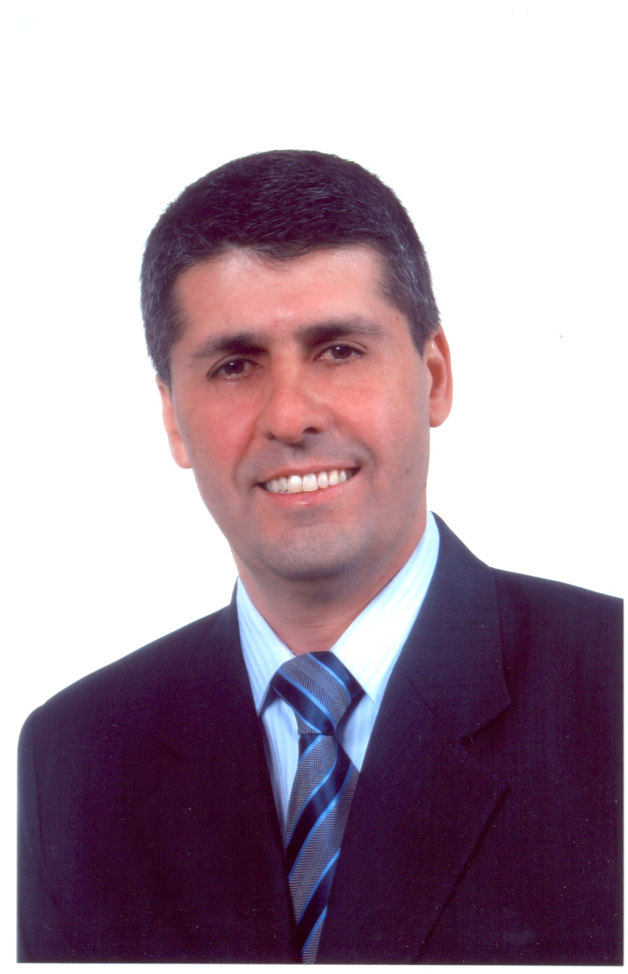
“Magalhães da Potencial”

